2023年12月12日今日动态
今天是星期二，雨天。共有16位小朋友来园，其中熊梓轩、徐旻玥、褚浩宸、郭静悠、张梓祎请事假，徐燃、顾羽汐、刘郑勋、请病假。
丁秋铭、吴燚、梁佳硕、金文哲、张铭昊、程诺、孙思淼、官同羽、赵奕承、夏一心、殷颂惜、顾晨怡、易筱曦、王婉苏、汪雪婷、张竹青、蔡娅宁。
周发展目标：
1.感知周围环境中的基本图形，知道基本图形的主要特征，并尝试用简单的语言描述。
2.对生活中的基本图形有好奇心，有初步的探究兴趣。
一、区域游戏
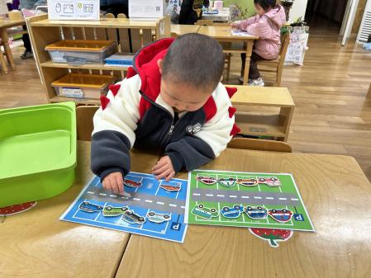 |  | 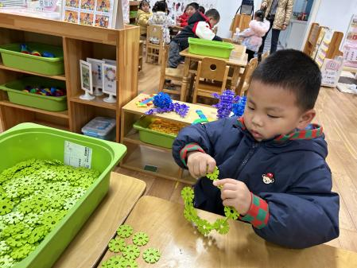 |  | 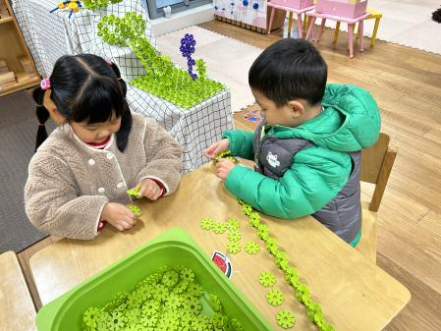
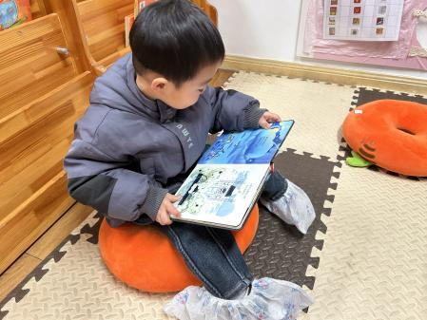 |  | 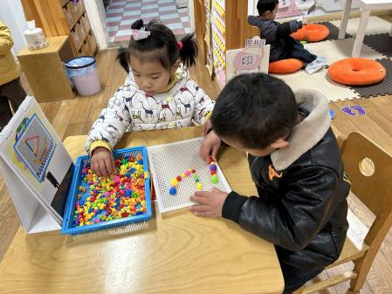 |  | 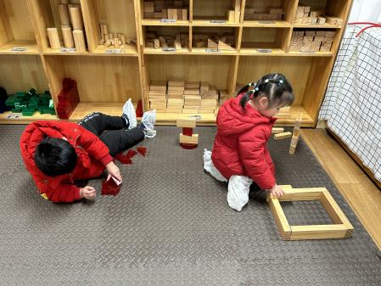
姓名 | 游戏内容 |  | 姓名 |  | 游戏内容
丁秋铭 | 雪花片，自行车 |  | 金文哲 |  | 益智区，停车场。
吴燚 | 娃娃家，扮演奶奶，帮助爷爷准备菜、整理厨房。 |  | 张铭昊 |  | 雪花片，金箍棒。
梁佳硕 | 地面建构，灯塔。 |  | 程诺 |  | 益智区，蘑菇钉。
孙思淼 | 阅读《太空》 |  | 官同羽 |  | 娃娃家，烧饭。
赵奕承 | 娃娃家，烧饭。 |  | 顾晨怡 |  | 美工区，剪纸蝴蝶
夏一心 | 美工区，画画。 |  | 殷颂惜 |  | 地面建构，围合墙
易筱曦 | 益智区，拼图。 |  | 王婉苏 |  | 没玩。
汪雪婷 | 美工区，彩泥做饼 |  | 张竹青 |  | 益智区，蘑菇钉
蔡娅宁 | 建构区，圆环。

二、集体活动：音乐《吹泡泡》
《吹泡泡》是一节音乐游戏活动。歌曲本身旋律生动活泼、节奏感强。歌词内容浅显生动、贴近幼儿生活且有一定的指令性，适合开展音乐游戏活动。活动中要求幼儿能够与同伴一起边唱歌边做从小圆变大圆等动作，并能在乐曲最后一句结束时蹲下不动。
表扬这些小朋友能感知歌曲旋律学唱歌曲，体验用歌声表现吹泡泡的乐趣：丁秋铭、吴燚、张铭昊、程诺、殷颂惜、顾晨怡、王婉苏、汪雪婷、张竹青、蔡娅宁。
表扬这些小朋友能喜欢音乐游戏，能遵守游戏规则，体验与同伴一起游戏的快乐：梁佳硕、金文哲、孙思淼、官同羽、赵奕承、夏一心、易筱曦。
四、家园配合
1.天气渐渐转凉，请家长们鼓励孩子勇敢抵御寒冷，坚持早睡早起。
2.目前是传染病高发季节，所以家长们在家一定要多关注孩子的各项身体体征，引导幼儿养成良好的生活作息习惯及卫生习惯，作息最好和幼儿园同步；增强体育锻炼，晚饭后可以适当消食，膳食均衡，尤其是孩子不爱吃的蔬菜更要鼓励、督促。如果感冒咳嗽严重，请休息好了再来，以免造成交叉感染。

